ООО «Турцентр-ЭКСПО» г. Белгород, ул. Щорса, 64 а, III этаж
Остановка ТРЦ «Сити Молл Белгородский»
www.turcentr31.ru т./ф: (4722) 28-90-40; тел: (4722) 28-90-45; +7-951-769-21-41

ЛЕРМОНТОВО, «ВСТРЕЧА» Лето 2024

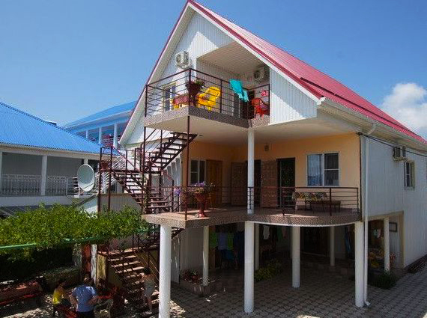 Гостевой дом «Встреча» расположен в тихом центре курортного посёлка Лермонтово, Туапсинского района, в минутах ходьбы от аквапарка. Сам поселок небольшой и компактный, но уже многие годы здесь отдыхают тысячи людей. Лермонтово примечателен своим пляжем - «Золотой берег». Здесь много магазинов, вещевые и продуктовые рынки, дискобары, клубы, кафе, летний кинотеатр, почта, отделение Сбербанка России. У гостевого дома «Встреча» есть автостоянка для транспорта, место для отдыха и мангал для приготовления шашлыка. На территории два корпуса, находящиеся на возвышенности. Организуются поездки на экскурсии прямо от гостевого дома.

Размещение: «Стандарт» 2-х, 3-х, 4-х местные номера с удобствами (WC, душ, ТВ, холодильник, двуспальная кровать, тумбочки, столик, шкаф, стул).
Пляж: 7-10 мин - песчаный.
Питание: на 1 этаже есть просторная кухня-столовая.
Дети: до 5 лет на одном месте с родителями -7600 руб., до 12 лет скидка на проезд – 200 руб.

Стоимость тура на 1 человека (7 ночей)

Размещение  Заезды | СТАНДАРТ
 | 2-х мест.  с удоб. и кондиц. | 3-х мест.  с удоб. | 4-х мест.  с удоб.
03.06.-12.06. | 13800 | 11900 | 11500
10.06.-19.06. | 14000 | 12100 | 11700
17.06.-26.06. | 14200 | 12300 | 11900
24.06.-03.07. | 14300 | 12500 | 12100
01.07.-10.07. | 14500 | 12900 | 12300
08.07.-17.07. | 14700 | 13100 | 12500
15.07.-24.07. | 14900 | 13300 | 12700
22.07.-31.07. | 14900 | 13300 | 12700
29.07.-07.08. | 14900 | 13300 | 12700
05.08.-14.08. | 14900 | 13300 | 12700
12.08.-21.08. | 14900 | 13300 | 12700
19.08.-28.08. | 14900 | 13300 | 12700
26.08.-04.09. | 14700 | 13100 | 12500
02.09.-11.09. | 14500 | 12900 | 12300
09.09.-18.09. | 14500 | 12900 | 12300
16.09.-25.09. | 14300 | 12700 | 12100
23.09.-02.10 | 14100 | 12500 | 11900
В стоимость входит: проезд на автобусе, проживание в номерах выбранной категории, сопровождение, страховка от несчастного случая.
Курортный сбор за доп. плату.

Выезд из Белгорода еженедельно по понедельникам.
Хочешь классно отдохнуть – отправляйся с нами в путь!!!!

